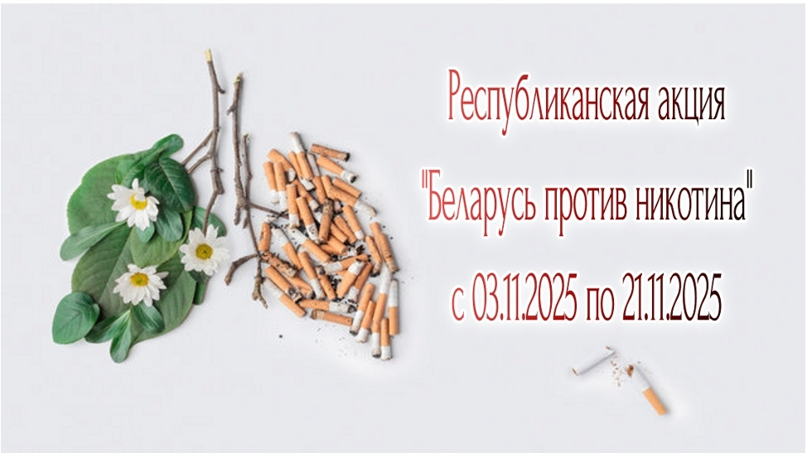
В целях повышения осведомленности по вопросам негативного влияния потребления никотинсодержащих и табачных изделий на здоровье, прежде всего, в контексте развития онкологических заболеваний, формирования у населения негативного отношения к потреблению табака и иной никотинсодержащей продукции, мотивации на ведение здорового образа жизни, в период с 03.11.2025 по 21.11.2025 будет проводиться республиканская информационно-образовательная акция «Беларусь против никотина» (далее – Акция). Данное мероприятие приурочено к Дню некурения, который проводится по инициативе Международного союза по борьбе с раком ежегодно в третий четверг ноября.
Особенностью Акции станет проведение интерактивных мероприятий с населением в формате эстафеты: Могилевская и Гродненская области 03.11 – 06.11, Витебская и Брестская области 10.11 – 16.11, Минская и Гомельская области 17.11 –21.11, г. Минск 20.11 – 21.11, а также максимальное освещение проводимых мероприятий в средствах массовой информации, в социальных сетях, на сайтах, Телеграм-каналах организаций и учреждений здравоохранения.
В рамках Акции будут организованы и проведены следующие интерактивные мероприятия с населением:
флэш-моб, интерактивный воркшоп «Зависимость. Разрушая иллюзии» в учреждениях образования для учащихся 6 –11 классов;
квест-игра «Курить – здоровью вредить», игры-викторины «No smoking», интерактивный тренинг «Никотиновая зависимость» на промышленных предприятиях;
спортивные мероприятия под девизами: «Курение и спорт – несовместимы!», «Мы выбираем спорт вместо курения!», «Километры без табака» для подростков и молодежи в спортивных секциях или в организациях спорта и туризма;
интерактивная медицинская площадка «Вред никотина для здоровья» или «Никотин vs здоровье» (с участием медиков, волонтеров и других заинтересованных) на вокзалах;
челлендж в социальных сетях #ЖИВИ_АКТИВНО_ БЕЗ_НИКОТИНА во взаимодействии с региональными СМИ.
Кроме того, в рамках Акции запланировано:
проведение «круглых столов», пресс-конференций по вопросам негативного влияния табачной и никотинсодержащей продукции на здоровье;
распространение среди населения, размещение на стендах в учреждениях и организациях, в социальных сетях и родительских чатах информационно-образовательных материалов (листовки, буклеты, памятки, брошюры и прочее) по вопросам профилактики онкозаболеваний, связанных с потреблением табачной и никотинсодержащей продукции;
консультирование населения по вопросам вредного влияния табачной и никотинсодержащей продукции на здоровье и о способах отказа от потребления этой продукции;
проведение тематических мероприятий по вопросам вредного влияния табачной и никотинсодержащей продукции на здоровье и о способах отказа от потребления этой продукции (акции, марафоны, флешмобы, тренинги, конкурсы, лекции, семинары и прочее) для детского и трудоспособного населения.
ГУ «Витебский ОЦГЭ и ОЗ»

